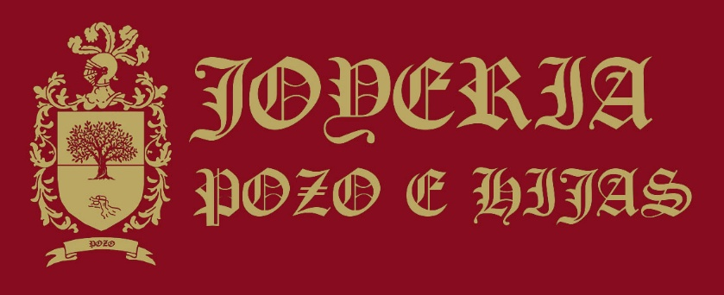

Devoluciones / Cambios de talla

Para Cambios de talla y devoluciones, por favor, rellene este formulario y envíalo a la dirección pedidos@joyeriapozoehijas.es

Nombre y Apellidos:
Numero / referencia de pedido:
Email:
Teléfono:
Motivo:

Una vez recibida la solicitud, nos pondremos en contacto para ayudarle con el tramite y completar la devolución en la máxima brevedad posible

